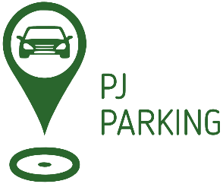

ZAHTJEV ZA IZDAVANJE PARKIRNIH KARATA ZA RADNIKE POSLODAVCA
PODACI O POSLODAVCU
Naziv tvrtke:
OIB:
Adresa (sjedište):
Telefon i e-adresa:
Odgovorna osoba:
Đakovo, |  | Potpis:
 |  | M.P.

PODACI O DJELATNICIMA ZA KOJE SE PODNOSI ZAHTJEV
Ime i prezime | OIB | Reg. oznaka | Tip vozila | +/- Adresa
 | Zahtjev je (zaokružiti): |  | PRIHVAĆEN |  | ODBIJEN
Đakovo, |  |  | Odgovorna osoba:

Napomene:
1. Pravo na korištenje ove karte imaju radnici koji rade u zoni u kojoj se provodi naplata parkiranja.
2. Pravo na korištenje karte mogu ostvariti poslodavci i radnici poslodavca ako su podmirili sva dugovanja Univerzalu.
3. Organizator zadržava pravo provjere navedenih podataka.
4. Parkirna karta vrijedi samo za zonu za koju je izdana.

